Trabajo Prático

De Informática

-Zoe Páez

-Pia Jofré

-Colegio Del Prado

-3°a

-2024

ACTIVIDADES;
1- Investiga sobre la Amenaza indicada (diapositiva 27):
a - Definición
b - Características de la amenaza
c - Cómo es ocasionada
d - Cómo es posible evitarla
e - Imágenes o link de video relacionado al tema.
RESPESTAS;
1). PIShING
a).Pishing es un término informático que son técnicas que persiguen a un engaño a una víctima, ganándose s confianza y hacerse pasar una empresa o persona para manipularla hacer que haga acciones que no debería de realizar.
b).La característica es que el phishing tiene como objetivo engañar al destinatario para que realice la acción deseada por el atacante, como revelar información financiera, credenciales de acceso al sistema u otra información sensible.
c). Se ocaciona por los ciberdelincuentes que envían correos electrónicos falsos como anzuelo para “pescar” contraseñas y datos personales valiosos.
d). Para evitar el virus, nunca respondas a un mensaje de spam: al hacerlo, los estafadores detectan que tu dirección de correo electrónico está activa y recibirás más spam. Nunca hagas clic en enlaces ni abras archivos adjuntos de correos electrónicos de spam. Así, evitarás descargar malware o ser víctima de un ataque de phishing.
e). https://youtu.be/q2oC3XunbS0?si=3838CdfGKY8q7gkh


a).Escaneo de pertos:
a). Un escaneo de puertos es una técnica común que utilizan los piratas informáticos para descubrir puertas a La criptografía es una práctica que consiste en proteger información mediante el uso de algoritmos codificados, hashes y firmas.iertas o puntos débiles en una red .
b). Un ataque de escaneo de puertos ayuda a los cibercriminales a encontrar puertos abiertos y determinar si están recibiendo o enviando datos. También puede revelar si una organización está utilizando dispositivos de seguridad activos, como firewalls.
c). Un escáner de puertos funciona enviando paquetes a diferentes puertos de un sistema o red y escuchando las respuestas.
d). Un firewall potente : un firewall puede impedir el acceso no autorizado a la red privada de una empresa. Controla los puertos y su visibilidad, y detecta cuándo se está realizando un escaneo de puertos antes de cerrarlo.
e). https://youtu.be/DH_y_SThSA0?si=-C-RZaomHtz2KR4E
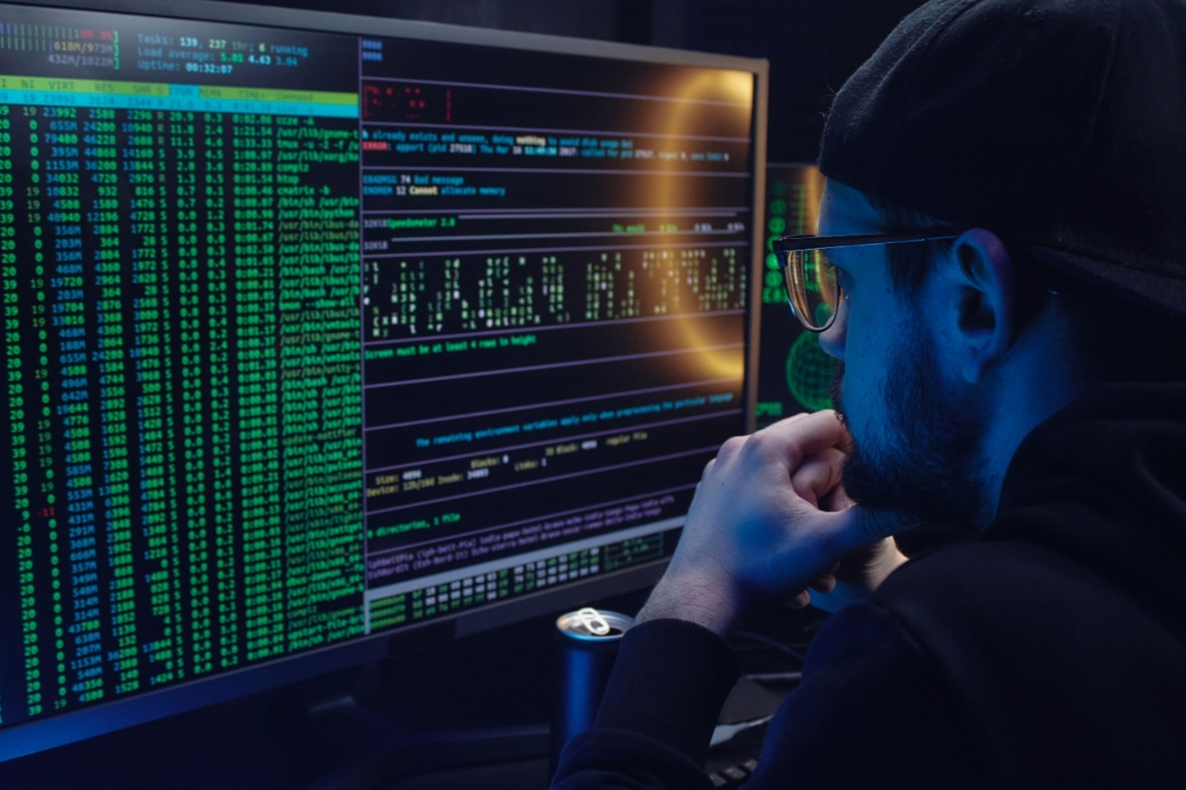

Criptografia;
a). La criptografía es una práctica que consiste en proteger información mediante el uso de algoritmos codificados, hashes y firmas.
b).Las características son; Confidencialidad: poner la información únicamente a disposición de usuarios autorizados.
Integridad: asegurar que la información no se ha manipulado.
Autenticación: confirmar la autenticidad de la información o de la identidad de un usuario.
c). Los primeros mensajes cifrados datan del siglo V a.C., cuando los espartanos usaban la escítala, una especie de vara en la que se enrollaba una cinta de cuero o papiro con un puñado de letras sin sentido.
D).Para prevenir la criptografía Asegúrese de cifrar todos los datos confidenciales en reposo . Asegúrese de que se hayan implementado algoritmos, protocolos y claves estándar sólidos y actualizados; utilice una gestión de claves adecuada.
e). https://youtu.be/Q8K311s7EiM?si=erluhIWHWxCTh45o
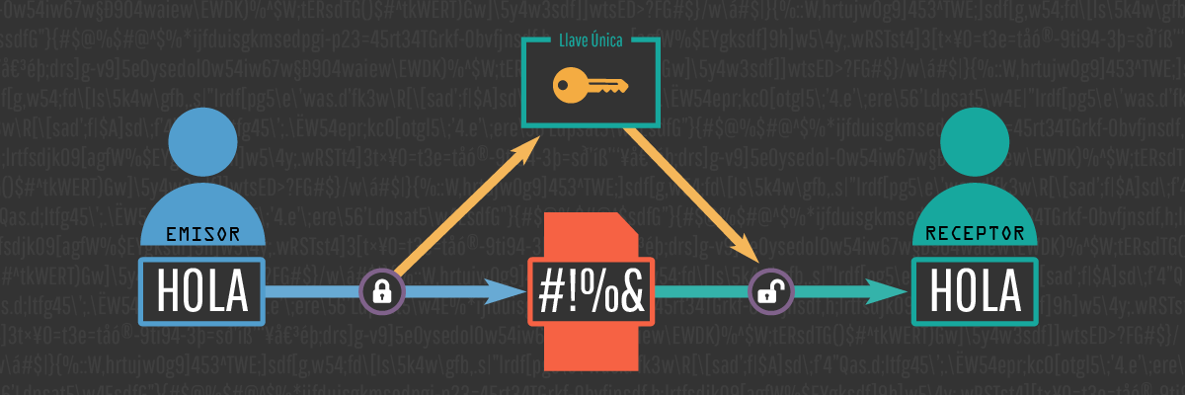

Backdoors
a). En la informática, una puerta trasera es una secuencia especial o un término trasero dentro del código de programación, mediante la cual se pueden evitar los sistemas de seguridad del algoritmo para acceder al sistema.
b). backdoors' son métodos de acceso no autorizado a un sistema o dispositivos que permiten a los atacantes eludir la autenticación básica y obtener control sobre el dispositivo de forma encubierta.
c). Aplicado al malware, los virus de puerta trasera son aquellos en los que los hackers acceden a funciones del ordenador de manera oculta y trabajan en segundo plano.
d). La prevención es clave para protegerse contra los backdoors. Una estrategia efectiva incluye mantener todos los software y sistemas operativos actualizados con los últimos parches de seguridad, ya que muchas vulnerabilidades explotadas por los atacantes se deben a software desactualizado.
e). https://youtu.be/dcOMFYfVqqc?si=O8ES5f1Ms0vJY0bC


RANSONWARE
a). Un ransomware o 'secuestro de datos' en español, es un tipo de programa dañino que restringe el acceso a determinadas partes o archivos del sistema operativo infectado y pide un rescate a cambio de quitar esta restricción.​
b). las características son qe es un tipo de programa dañino que restringe el acceso a determinadas partes o archivos del sistema operativo infectado y pide un rescate a cambio de quitar esta restricción.
c). El malware se introduce normalmente a través de una estafa de ingeniería social tradicional, como el phishing . Los atacantes de ransomware afirman que si el usuario paga una cierta cantidad de dinero
d). Tu información segura siempre — Antivirus, Firewall, Antispam todo puede fallar por lo que necesitas un respaldo inmutable. Cuando todo lo demás falle tu información estará segura en Cloner. Privado. Seguro. Blog.
e). https://youtu.be/xpFU4n2iHN8?si=cTrLVaLEGr3YtXWa


TROYANO
a). El término "troyano" deriva de la antigua historia griega sobre el engañoso caballo de Troya que provocó la caída de la ciudad de Troya. Cuando se trata de tu computadora, un virus troyano opera de forma similar: se esconde dentro de programas que parecen inofensivos o intenta engañarte para que lo descargues.
b). troyano es un tipo de malware que se descarga en una computadora disfrazado de programa legítimo.
c). La víctima debe ejecutar un troyano para que este realice su trabajo. El malware troyano puede infectar los dispositivos de varias formas.
d). Instala un software antivirus/malware. ...
Mantén actualizado tu software antivirus. ...
Ejecuta análisis programados regularmente con tu software antivirus. ...
Mantén tu sistema operativo actualizado. ...
Protege tu red.
e) https://youtu.be/x0vHdBeAksw?si=zZJQUKOUI2BRP-75



SNIFFING
a). El sniffing es un ciberataque que se realiza mediante un software o hardware que captura y analiza los paquetes de datos que pasan por una red
b). se caracteriza en que es un software o hardware que se utiliza para monitorizar, capturar y analizar en tiempo real los paquetes de datos
c). El objetivo es robar información personal y financiera, como contraseñas, datos bancarios, o credenciales de acceso a redes sociales.
d). Para protegernos de un ataque de sniffing es importante utilizar una red segura y en el caso de utilizar una red wifi abierta, asegurarnos de cifrar nuestros datos con una VPN adecuada.
E) https://youtu.be/sxg4sCjdz84?si=WgsL0TnD0gJOuI4c

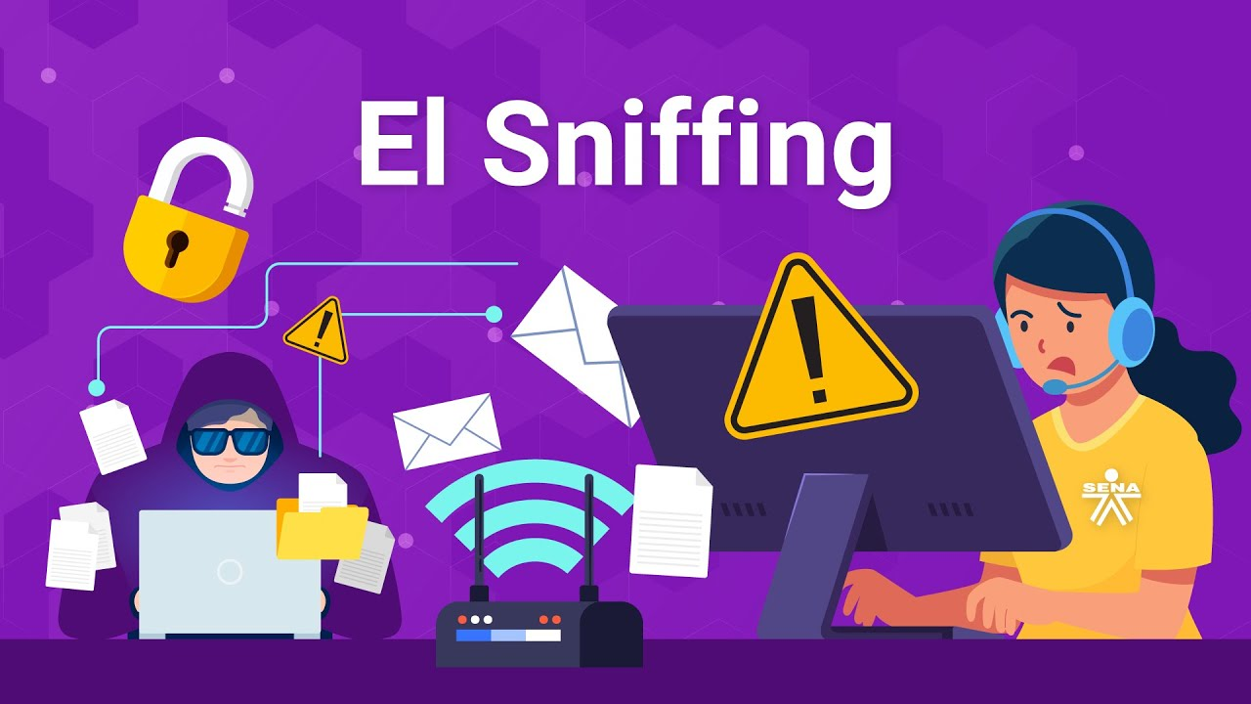

CÓDIGO MALICIOSO
a).El código malicioso es un programa informático diseñado para causar daños o efectos no deseados en un sistema.
b). los efectos que puede tener un código malicioso son: Robo de datos, Espionaje, Interrupción de sistemas, Secuestro de sistemas, Datos alterados o eliminados.
c). El objetivo de este código es acceder a un sistema sin que se detecte su presencia.
d). Para protegerse de los códigos maliciosos, se puede instalar un software antivirus.
e) https://youtu.be/0ISqFGZsmNM?si=lSyP1Z6UwbaiMRUn

DAÑOS FÍSICOS AL EQUIPAMIENTO
a). Los daños físicos en un equipo de cómputo son aquellos que se producen en las partes tangibles del dispositivo, como el disco duro, el teclado, el gabinete, los cables, los circuitos o los monitores.
b). Los daños físicos pueden describirse como los daños resultantes de que el recubrimiento magnético de los platos del disco duro se dañe o se destruya.
c).
d). Usar la computadora en superficies planas y duras
Asegurarse de que las ventilaciones estén despejadas
Realizar copias de seguridad de la información cada cierto tiempo
Insta lar las actualizaciones de seguridad que el sistema operativo ofrece
e)


SPOOFING
a). El spoofing es un ciberdelito en el que un estafador se hace pasar por otra persona o entidad para obtener la confianza de la víctima y cometer fraude.
b). El IP spoofing nos permite conectarnos a internet a través de una IP diferente a nuestra IP real, lo que impide a posibles atacantes dirigir ataques DDoS contra nuestra IP y, además, nos permite navegar de forma anónima por internet
c). El objetivo es robar datos, dinero, propagar malware o obtener acceso a sistemas.
d). Elimina los últimos programas publicitarios, cookies, secuestradores de navegadores, troyanos, gusanos, estafas, virus y otros programas maliciosos de forma segura.
e) https://youtu.be/7vhLJe02oHM?si=_YAdreUt-csJn5U6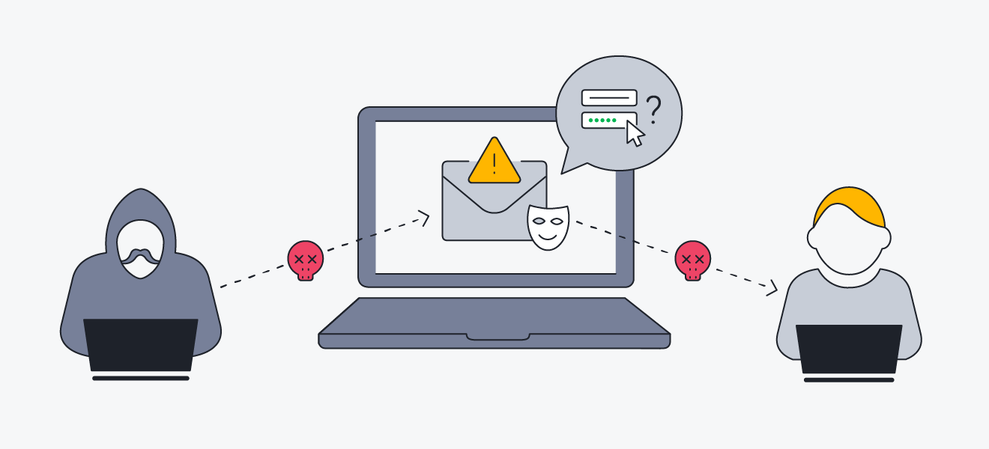

HACKERS
- Los hackers son personas con conocimientos avanzados en computación y programación que pueden acceder a sistemas informáticos o redes privadas.
- Los hackers tienen conocimientos técnicos y habilidades informáticas avanzadas.
- Los objetivos de los hackers pueden variar según su intención y ética: Hackers éticos; Su objetivo es proteger la información y las infraestructuras informáticas de una organización. Hackers malintencionados; Su objetivo es obtener acceso no autorizado a sistemas informáticos, redes y ordenadores, con el fin de robar datos, espiar, extorsionar, o paralizar el sistema.
- Utiliza contraseñas seguras y únicas: ...
Habilita la autenticación de dos factores (2FA): ...
Mantén tu software y dispositivos actualizados: ...
Ten cuidado con los correos electrónicos y enlaces sospechosos: ...
Descarga software solo de fuentes confiables: ...
Utiliza una red Wi-Fi segura
- https://youtu.be/z3cSPbPlIiY?si=lOKyOY4xYzfX6y63


EXPLOIT
- Un exploit es un programa o fragmento de código que se aprovecha de las vulnerabilidades de un sistema informático o aplicación para obtener acceso a él y realizar acciones maliciosas, como instalar malware.
- Son específicos para una versión determinada de un sistema operativo o programa. Se utilizan para obtener un objetivo no contemplado por los diseñadores de la aplicación atacada. Son un método utilizado por los cibercriminales para distribuir malware. Se lanzan a ciegas, no se sabe qué aplicaciones y versiones de esta utiliza el objetivo real. Son ataques asincrónicos porque el momento en que se lanza no es el mismo en que se consigue ejecutar el exploit.
- El objetivo de un virus exploit es aprovechar una vulnerabilidad en un dispositivo para realizar actividades maliciosas, como robar datos o tomar el control de un ordenador.
- Puedes tomar cartas en el asunto y hacer siempre una copia de seguridad de tus datos, evitar las contraseñas débiles y actualizar constantemente todo el software. No ejecute nunca versiones vulnerables de los plugins, navegadores o reproductores multimedia. Recuerde que cualquier minuto que "pierda" actualizando su sistema operativo le ahorrará horas de mantenimiento del ordenador cuando ocurra el desastre.

https://youtu.be/t_oDqzW1hj8?si=7DliojvW8cUw1BOp

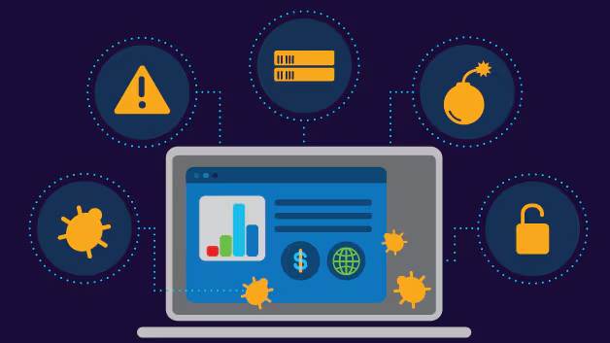
EAVESDROPPING
- Eavesdropping, término inglés que traducido al español significa escuchar secretamente, es el acto de escuchar en secreto o sigilosamente conversaciones privadas o comunicaciones de otros sin su consentimiento
- El eavesdropping es una práctica en donde el atacante intercepta la comunicación digital entre dos o más partes sin su conocimiento.
- El objetivo es obtener información confidencial, como contraseñas, datos bancarios o secretos comerciales.
- No encontramos, disculpe profe
- https://youtu.be/3JzcbJhI5-o?si=FcwDCF9gAeYbe0p-
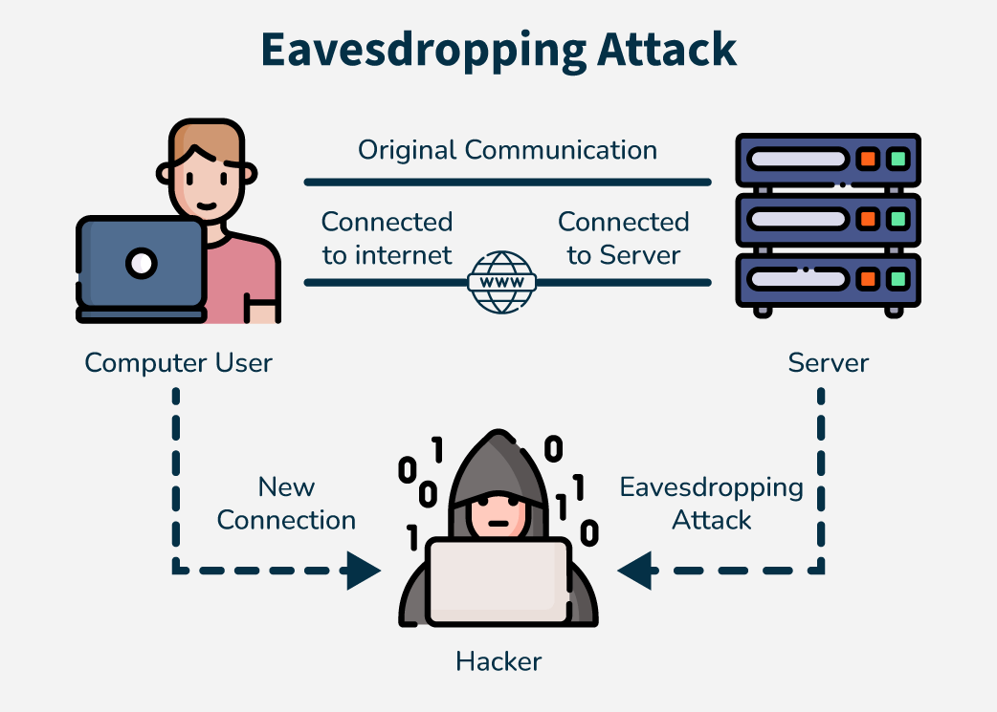

ATAQUES DE CONTRASEÑA
- Los ataques de contraseña son todos aquellos que buscan robar, cambiar o adivinar la clave del usuario de una aplicación o la cuenta de un dispositivo.
- Los ataques a contraseñas se caracterizan por ser intentos de adivinar o obtener acceso a credenciales de inicio de sesión: Ataque de fuerza bruta, Ataque de rociado de contraseña, Ataque de diccionario y Robo de credenciales.
- El objetivo de un ataque de contraseña es obtener acceso a una cuenta o sistema de TI, a través de la obtención de las credenciales de inicio de sesión.
- Utilizar contraseñas complejas de al menos 8 caracteres, que incluyan mayúsculas, minúsculas, números y caracteres especiales.
No reutilizar contraseñas, usar contraseñas diferentes para distintos servicios.
No revelar información personal ni datos confidenciales por teléfono, email o redes sociales.
e) https://youtu.be/jwIHCFYc9co?si=m-NhsYNQow3G32AS



DENEGACION DE SERVICIO
- La denegación de servicio es un ciberataque que tiene como objetivo que un servicio o recurso no esté disponible para los usuarios legítimos.}
- Consiste en enviar un gran volumen de solicitudes o tráfico al servidor host.
El objetivo es sobrecargar el sistema y evitar que procese el tráfico legítimo. Puede interrumpir temporalmente o indefinidamente los servicios. Puede consumir recursos computacionales, como espacio de disco, ancho de banda o tiempo de procesador. Puede alterar información de configuración o de estado. Puede interrumpir componentes físicos de red. Puede obstruir los medios de comunicación entre los usuarios de un servicio y la víctima.
- Esto se logra enviando una gran cantidad de tráfico a la red o servidor objetivo, lo que sobrecarga el sistema y evita que procese el tráfico legítimo.
- Los sistemas de prevención de intrusiones (IPS) están diseñados para detectar solicitudes de servidor que no son legítimas y rechazarlas.
- https://youtu.be/1lwr716kX30?si=BSmBYtikI6lCgE3U

